Mes Petits Souliers

par Henri Dès

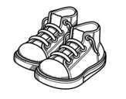
Où sont mes petits souliers ?
Quelqu'un me les a volés
je les avais mis au fond du placard
Ou alors au fond du tiroir
Je m'en souviens plus
Je m'en souviens plus ...
Où sont mes petits souliers ?
Quelqu'un me les a volés
je les avais mis au fond du placard
Ou alors au fond du tiroir
Je m'en souviens plus
Je m'en souviens plus ...

